湖南省森林火险天气
等级预报
2013年 第207期
湖南省气象科学研究所 分析：黄晚华

预计今晚到明天：湘南大部分地区森林火险天气等级为二级，注意森林防火；全省其他地区森林火险天气等级为三级：较易发生森林火灾，应加强林区火源管理，严格控制野外用火。
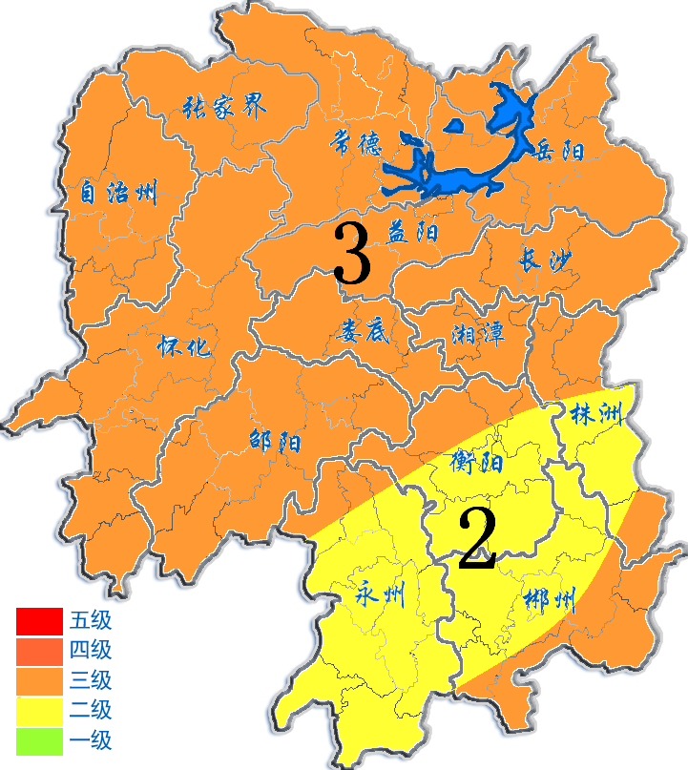
2013年12月3日

